***Поздравляем***

***Хуснулину Дарью,***

***Мельникову Софью***

***с успешной защитой проекта***

***«Декоративное освещение улицы Советской»,***

***созданного в рамках очередного цикла молодёжного бюджетирования Министерства финансов Сахалинской области***

***Благодарим руководителя***

***Колесникову Наталью Александровну***

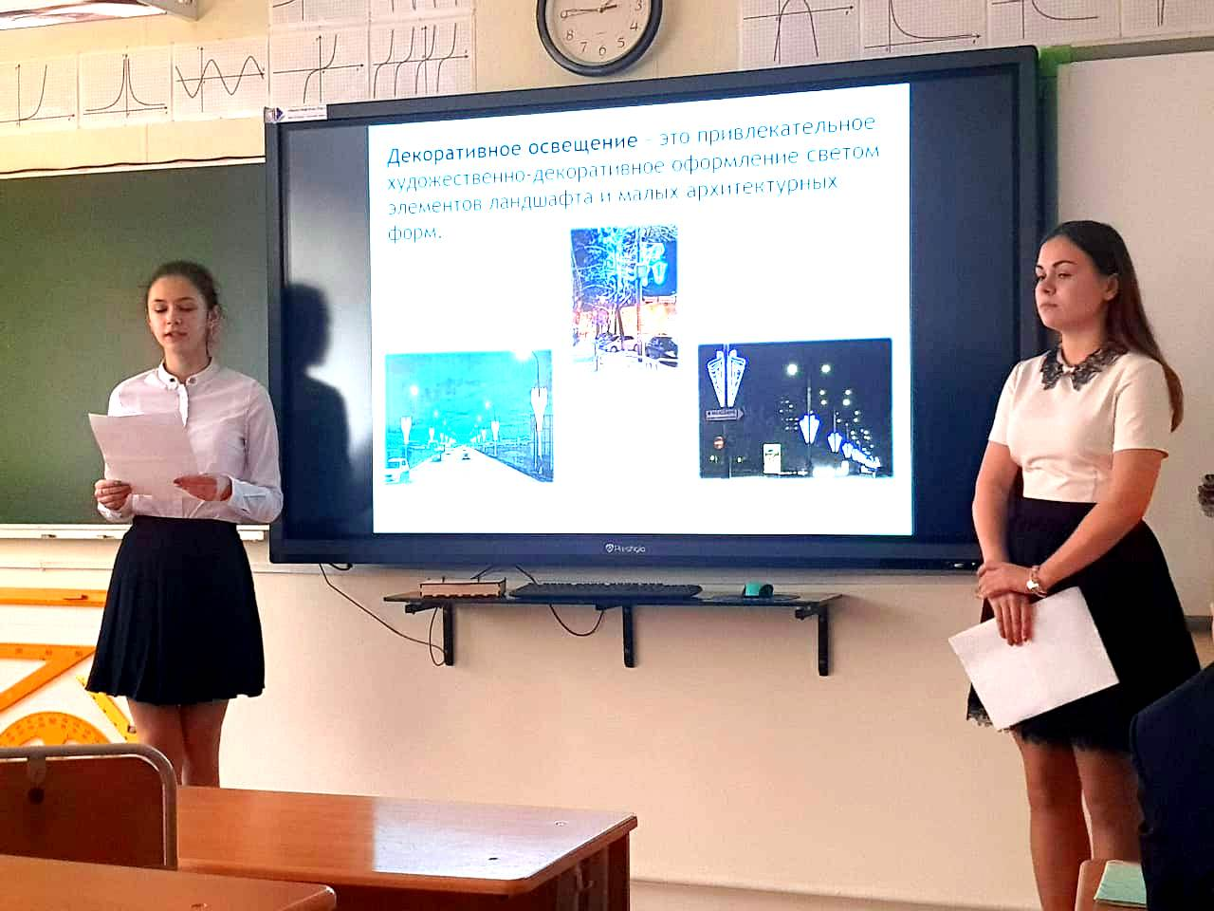

***Желаем дальнейших успехов!***